**Wohngebäude**

Occupancy / Anwesenheit

PHI Tagung – Grant-Clarke et al. 2014

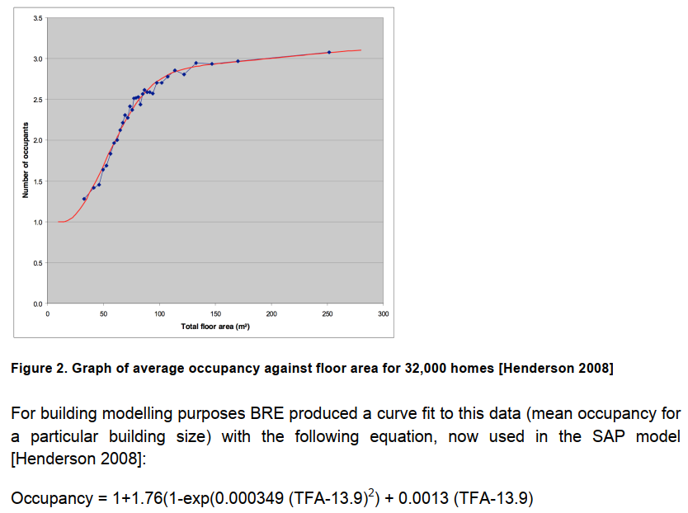

Trinkwarmwasser Lastprofile

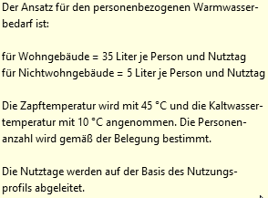

DeltaT 10 K

Tagesprofil von DHWcalc (Uni Kassel):

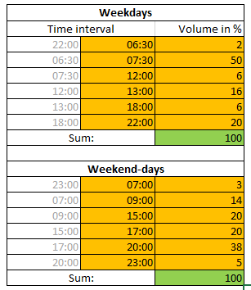

Stromlastprofile

BDEW Für Tagesprofil

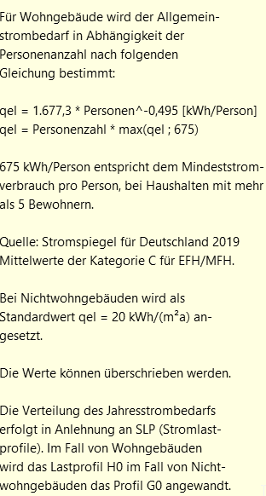

Luftaustausch

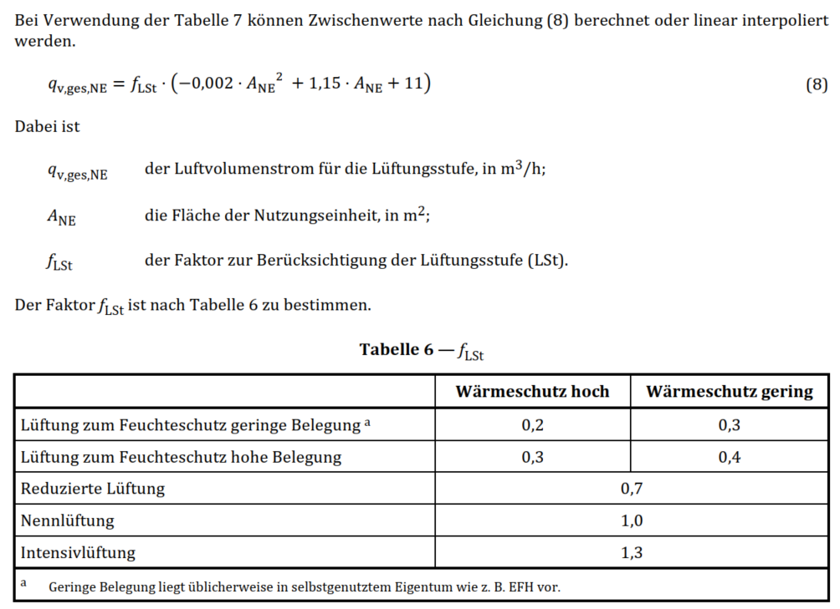

**Tanzsaal**

Öffnungszeit 17-00

Trinkwarmwasser Lastprofil

DIN EN 12831-3:2017-09, Seite 49, Tabelle B.4

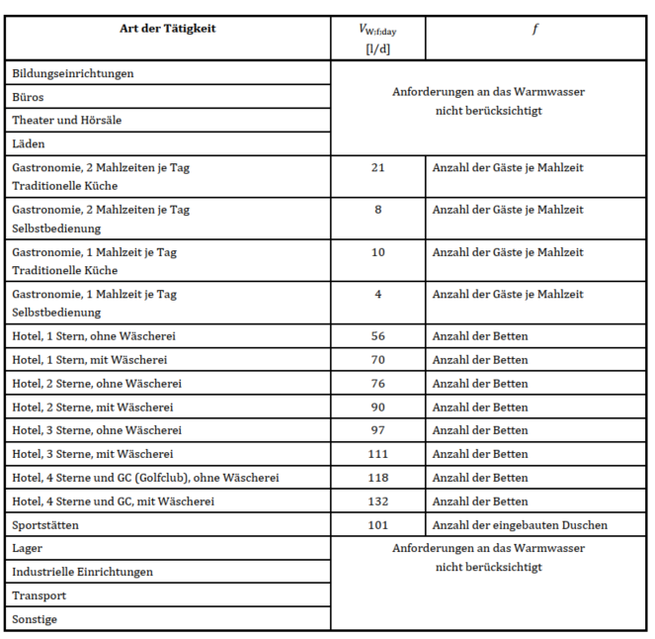

Stromlastprofil

BDEW Für Tagesprofil



Luftaustausch

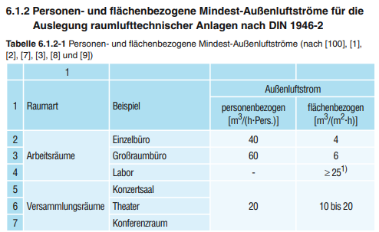

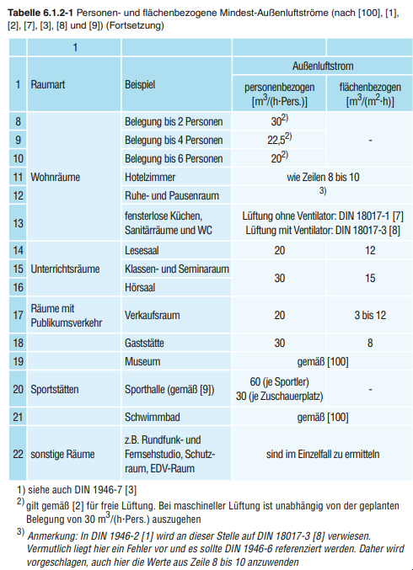

**Café**

Öffnungszeit 17-00

Trinkwarmwasser Lastprofil

Anzahl Gäste von Luftaustauschprofil



Stromlastprofil

BDEW Für Tagesprofil



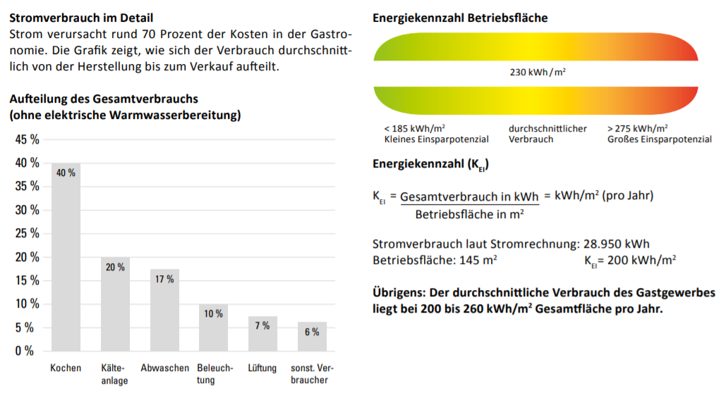



Luftaustausch

VDI 2082, Seite 17, Tabelle 6

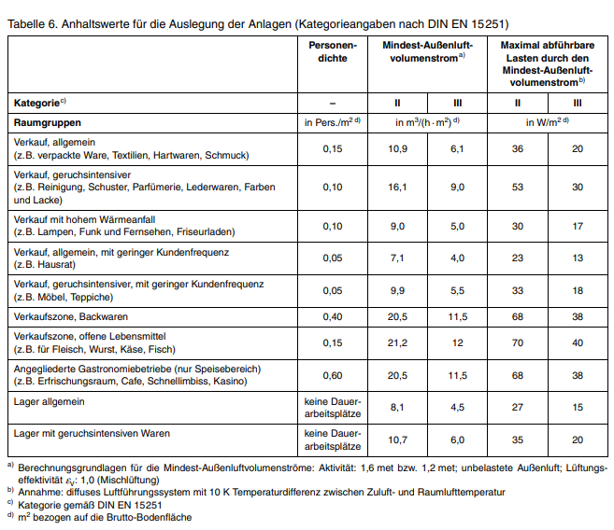

**Systemeigenschaften**

Abwasser Wärmerückgewinnung

DIN 18599-8, Seite 79

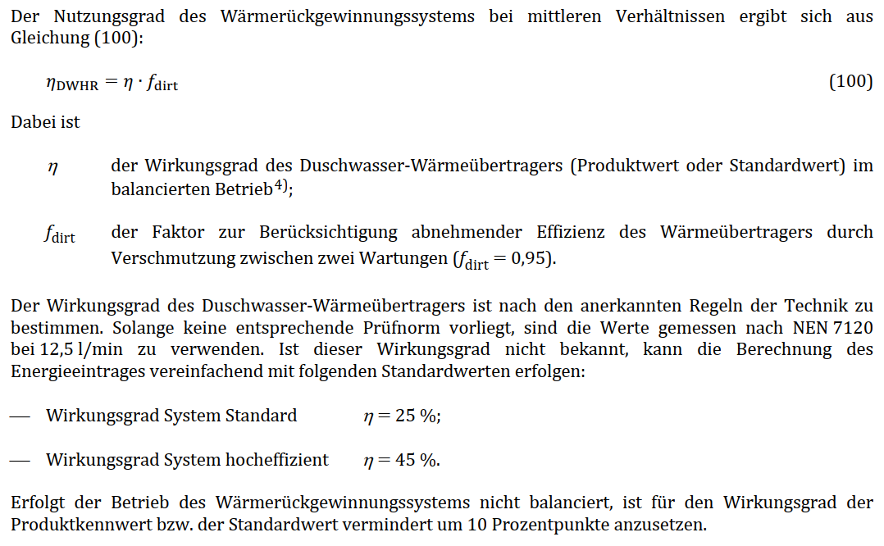

Abluftwärmerückgewinnung für Abluft-WP

DIN 18599-6, Absatz 9.4.4, Seite 74 🡪 Abluft-Wasser-Wärmepumpen

DIN 18599-6, Seite 119

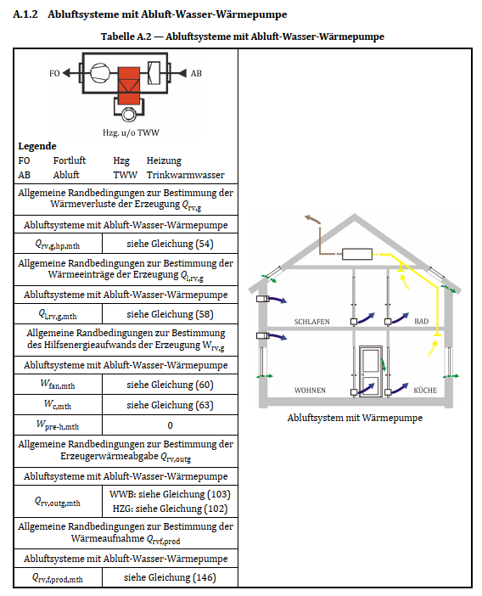

Luft-Luft-Wärmetauscher

DIN 18599-6 – Absatz 5.2.2.2

Definition in Seite 39, Gleichung 16

